基于女娲平台的三角洲行动配装智能体搭建报告
摘要
本项目以大模型应用课程实践为背景，针对三角洲行动烽火地带配装中预算计算繁琐、枪弹匹配容易出错和不同打法规则混用等问题，基于女娲智能体平台搭建三角洲配装助手。用户在页面选择地图和难度、输入整套预算，即可生成猛攻、鼠鼠、花来、以小博大和航天堵桥五类方案；特殊物品授权与破损防具偏好通过更多选项设置。
系统将交互页面、任务工作流与图文报告连接起来。表单直接调用已绑定的工作流，数据表提供物品和改装资料，大模型负责候选选择，代码核验预算、入场价值、口径、防护和补给。现有工作流共29个节点，包含1个HTTP报价节点和2个大模型节点。V20新增页面入口，沿用V19配装规则，在页面内展示完整报告，并保留自然语言对话入口与当前浏览器最近五份战报。
课程实践完成了数据准备、节点配置、页面设计、数据资源绑定、智能体发布与试运行。既有V19回归和报告规则测试之外，V20完成常规50万、绝密100万与120万三组表单调用验证；正式页面的120万样例生成五套预算内方案，猛攻为五级弹、鼠鼠为四级弹，复制和刷新恢复后的报告链接均保持一致。本文参照课程手册的案例结构，说明系统搭建方法、用户操作流程及实际运行效果。
关键词 女娲平台 配装智能体 工作流编排 交互式页面 预算约束

目录
一、 案例概述 3
1.1 应用场景与任务目标 3
1.2 智能体定位与功能范围 3
二、 前置准备与数据源配置 3
2.1 平台环境与组件准备 3
2.2 创建数据表与导入数据 4
2.3 数据清洗与候选检查 4
三、 工作流整体架构与执行逻辑 4
3.1 整体执行路径 4
3.2 模型与规则程序的职责分工 5
四、 关键节点配置与实现 5
4.1 开始节点与输入预处理 5
4.2 数据查询与HTTP报价节点 6
4.3 五种风格的候选筛选与预算约束 7
4.4 补给选择与预算不足处理 8
4.5 大模型选装与独立复验 8
4.6 报告生成与结束节点 8
五、 交互式页面设计与操作流程 9
5.1 页面结构与交互设计 9
5.2 数据资源绑定与结果展示 10
5.3 用户操作流程 11
六、 智能体配置与发布 12
6.1 系统提示词配置 12
6.2 工作流绑定与异步设置 12
6.3 页面组件绑定与默认展开 12
6.4 试运行与发布检查 12
七、 试运行与效果验证 13
7.1 测试设计与检查方法 13
7.2 代表性场景与运行结果 13
7.3 交互式页面实测 14
7.4 典型问题与优化处理 14
7.5 测试范围与后续改进 15
八、 成果发布与课程实践总结 15
8.1 女娲版与独立技能版 15
8.2 版本维护与复现方法 15
8.3 课程实践体会 15
参考文献 16
附录 17

案例概述

应用场景与任务目标
本案例是大模型应用课程中的智能体搭建实践，选取三角洲行动烽火地带的出发前配装作为应用场景。玩家通常用“大坝机密50万”“航天绝密120万”等简短语句提出需求，但一套可执行的方案还需要考虑枪械改装、弹药口径、防具成色、入场门槛及医疗补给。仅列出装备名称，难以判断整套购入是否超支，也不便于解释不同打法的取舍。
项目的目标是将这一决策过程转化为可重复执行的工作流：先收集并校验需求，再查询真实数据、筛选候选，由模型提出搭配，最后核算并输出完整报告。系统提供出发前的装备参考，不涉及游戏内自动操作。课程实操手册中的案例组织方式，为本项目的前置准备、节点配置、工作流绑定和试运行提供了结构参考。[9]

智能体定位与功能范围
三角洲配装助手采用交互式页面与自然语言对话两种入口。V20将地图、难度和预算组织成表单，用户点击按钮后直接调用工作流，完整报告在同一页面展示；主智能体继续处理用户通过聊天提出的补充需求。两种入口共用已有配装规则，价格、数量和可行性由工作流核算。
一次请求返回五个配装板块，每个板块独立使用同一预算上限，五套方案的金额不相加。堵桥仅适用于航天基地，其他地图标记不适用。预算不足时给出当前候选最低完整支出、费用构成和建议预算。当前女娲版为V20交互入口与V19规则工作流的组合；GitHub独立技能版保留可复现的核心引擎，新页面由女娲平台管理。[1][11]
表1 系统输入与输出要求
项目 | 输入或输出 | 验收要求
场景参数 | 地图、难度、整套预算 | 表单校验字段与单位；聊天入口缺项才追问
授权参数 | 特殊物品与破损防具偏好 | 区分默认规则和用户明确例外
配装结果 | 枪械、配件、头甲、携行、弹药、补给 | 逐项可追溯，完整支出不超预算
报告保存 | 页面报告、本机战报与完整链接 | 刷新后链接完整，历史价格不漂移
异常处理 | 缺参、缺价、违规提案、接口失败 | 给出明确状态，不伪造成功结果

前置准备与数据源配置

平台环境与组件准备
本项目通过女娲在线平台开展搭建。准备阶段先建立数据表与配装工作流，再创建交互页面和主智能体。主要配置对象包括系统提示词、数据表、代码节点、大模型节点、条件分支节点、HTTP请求节点及页面组件。页面负责收集参数和展示结果，工作流负责计算，主智能体提供可选的聊天入口。
数据表承载可精确查询的物品、价格和改装关系，提示词表达角色与交互要求，代码保存可重复校验的规则。本案例通过结构化查询获取准确记录，适合物品ID、价格、数量等需要逐项核算的任务。

创建数据表与导入数据
按照实操手册的数据表操作路径，可从“工作空间—组件库—组件—数据表”创建对应组件，填写名称与说明后导入整理好的表格。表格第一行为字段名，不使用合并单元格。导入后重点核对字段类型、主键和记录数，再将数据表关联到工作流中的SQL查询节点。[9]
项目将可计算事实组织为结构化数据表，物品与改枪资料来自MOLIGOD交易和军械资料页面，保留2026年10月13日快照用于回退。物品以item_id识别，原始素材编号与成色变体分开保存；图片通过素材编号关联HTTPS原图链接。地图门槛采用项目中提供的S6参考规则，并在报告中标明其验证范围。[2]
表2 核心数据表与快照规模
数据表 | 记录数 | 主要字段与用途
df_items | 1,040 | 物品ID、分类、等级、单价、成色与来源时间
df_gun_builds | 326 | 改装ID、武器ID、改枪码、总价、缺价计数
df_gun_parts | 4,391 | 改装ID、配件ID、槽位、数量与单价
df_map_rules | 12 | 地图、难度、最低入场价值与规则版本
物品ID与成色变体应作为文本保留，避免编号被数值格式改写；价格与数量使用数值字段，授权状态使用布尔值。物品表与配件表通过物品ID关联，改装表与配件表通过改装ID关联。查询节点绑定到实际导入的数据表后，还需核对表字段与代码引用是否一致。
上述记录数是项目快照规模，不等同于游戏全部物品数量。静态目录用于确定物品身份、枪弹口径、装备类别和改装组成；动态接口只更新报价，不自动增补新枪械、新配件或新赛季地图规则。将目录更新与价格刷新分开，有助于避免把报价变化误当成物品属性变化。

数据清洗与候选检查
进入候选池前，先过滤缺价项、无效数量及组成不完整的改枪方案。枪械总价必须与枪体及全部配件之和一致，不能只计算枪体价格，也不能在完整改枪总价之外再次累加配件。具有破损等成色后缀的ID按独立报价处理，不用全新品价格替代。
数据清洗完成后，先用少量样例检查关联关系：选取一套改枪方案，核对枪体和配件是否齐全、费用之和是否等于完整改装价格，再检查一个地图难度组合能否查到入场门槛。名称和参考说明作为数据处理，不作为新的执行指令。只有相关且有效的候选进入模型上下文，减少无关信息占用。

工作流整体架构与执行逻辑

整体执行路径
在女娲工作流编辑器中，各节点通过连线传递变量并控制执行顺序。当前工作流共有29个节点，其中包含1个HTTP请求节点、2个大模型节点，以及数据查询、代码、条件分支和文本处理等节点。按处理职责可以概括为下列路径；实际画布中的异常分支会提前进入反馈与结束节点。[3][7]
开始接收需求 → 参数处理与条件判断 → 地图规则查询
→ 获取并校验报价 → 重算改枪价格与筛选候选
→ 五风格规则备选 → 大模型选装与独立复验
→ 配件对账与结果合并 → 图文报告生成 → 结束返回
表3 工作流各阶段的输入输出职责
阶段 | 代表节点 | 输出与作用
需求校验 | 参数归一化、缺参分支、地图查询 | 形成有效预算与地图规则；异常提前反馈
统一定价 | HTTP报价、价格校验、组成查询 | 确定本轮价格模式，重算完整改枪价格
候选准备 | 五风格备选、规则与候选打包 | 形成合规备选与模型可选ID集合
模型选装 | 自主选装、违规明细修正 | 只提交候选ID和数量，不自报价格
独立复验 | 真实价格回填、配件对账、结果合并 | 保留合格提案，必要时使用规则备选
报告交付 | 完整报告生成、结束节点 | 输出摘要与锁定本轮单价的图文链接
搭建时先连通“输入—查询—核算—输出”的主路径，再补齐缺参、地图组合无效、取价失败和提案违规等分支。每个下游参数都应引用明确的上游输出。创建节点后仅有连线并不足以完成配置，还需要检查变量名称、类型和引用来源是否匹配。

模型与规则程序的职责分工
规则分支先为各风格生成合规备选，使模型提案失败时仍有可用结果。模型在候选ID范围内选择枪械、弹药、防护、携行与补给；代码回填真实单价并检查总价、口径、弹药等级、授权、头甲成本及医疗完整性。对不合格风格返回具体违规信息，修正节点据此调整；复验仍不通过时，使用有效备选或返回不可行原因。
系统提示词约束模型的角色和输出格式，用户提示词传入本轮需求、候选与违规信息。模型提交物品ID和数量，代码再回填真实价格。这样既能利用模型理解偏好的能力，也能使费用核算与规则检查保持一致。报告区分模型选装、修正后方案与规则备选，保留结果来源。
工作流精简后，节点数从早期52个减少到28个，随后增加报价节点形成当前29个节点；大模型节点由3个减少到2个。精简主要通过合并重复处理、删除不参与最终结果的路径，并将详细约束集中到代码实现。两个大模型节点表示选装与修正职责，不意味着每次请求固定消耗相同积分。[4]

关键节点配置与实现

开始节点与输入预处理
“开始：用户配装需求”是工作流入口，接收必填的request_json变量，类型为String。地图、难度、预算和授权信息写入该JSON字符串，再由“参数归一化与稀有授权检查”代码节点解析。表4列出JSON内部的主要字段；它们不是五个分别创建的开始节点输入。
表4 request_json内部字段说明
字段 | 类型 | 配置与含义
map | String | 必需；地图名称，例如航天基地
difficulty | String | 必需；常规、机密、绝密或永夜
budget | Number | 必需；从零购入整套装备的预算，单位哈夫币
allow_rare | Boolean | 必需；是否授权六级头甲、AW等特殊物品
allow_damaged | Boolean | 可选；默认true，用户禁止破损时设为false
参数处理节点的输入引用“开始—request_json”，输出valid、request和message。valid用于必填参数判断，request保存归一化后的需求，message用于缺参或异常提示。例如“大坝”转换为“零号大坝”，“普通”转换为“常规”，“40万”转换为400000。原始预算仍保留，由工作流按难度上限计算有效预算。
“必填参数是否完整”条件分支将有效请求送往地图查询，信息不足则进入“缺失参数追问”。地图查询之后再检查该地图与难度的组合是否有规则；无匹配时返回具体提示。由此避免错误输入继续进入模型选装。

数据查询与HTTP报价节点
数据查询阶段分别读取地图门槛、物品快照、有效改装方案及枪体配件组成。报价节点采用HTTP GET，地址为https://moligod.com/api/armory/prices，请求超时15秒，节点异常兜底20秒且不重试；失败时向下游提供状态0和空对象。图1展示该报价节点的配置界面，V19沿用其取价逻辑。[3]
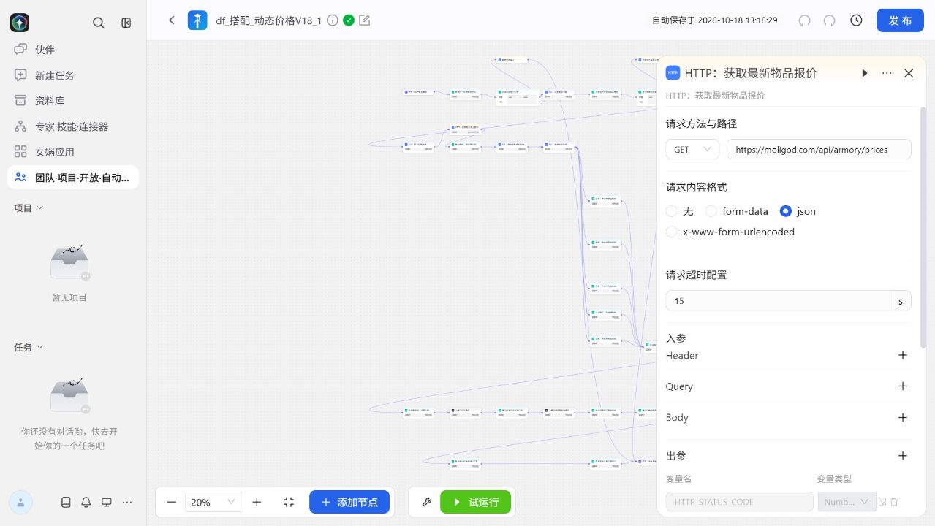
图1 HTTP价格获取节点配置
“报价校验、缺价排除与快照回退”节点将物品查询的outputList绑定到rows，将HTTP_STATUS_CODE绑定到status，将HTTP_BODY绑定到body。它输出items、price_map、price_meta和audit，分别供候选计算、统一定价、来源说明与诊断使用。后续“按本轮报价重算改枪总价与候选”节点按枪体和配件逐项累加，不能直接沿用旧改装总价。
有效报价需同时满足：来源时间不超过30分钟、有效正整数报价至少500条、对现有物品的覆盖率至少70%。校验通过后，更新物品和每一项枪体配件的单价，重算完整改枪总价。若某个配件没有当前报价，则相关改装方案不能继续使用旧总价；缺价物品也从最新报价候选中排除。
接口失败、响应格式异常、时间过期或覆盖不足时，系统整套使用2026年10月13日快照，并明确说明回退原因。该策略避免在同一份方案中混用新旧单价，从而使预算核算依据保持一致。正常取价表示获得第三方来源的最新报价快照，不承诺游戏内秒级成交价。

五种风格的候选筛选与预算约束
五个风格分支使用统一的物品与价格数据，分别生成可校验的规则备选，再汇总给大模型。各分支的差别主要体现在枪池、弹药策略、防具成本和补给选择，不需要为同一价格计算逻辑维护五套不同实现。
表5 五个配装板块的规则差异
板块 | 定位 | 关键执行规则
猛攻 | 主动交战 | 绝密及150万以上机密至少五级弹；绝密补给与成色按预算选择
鼠鼠 | 低投入避战搜刮 | 绝密允许四级弹；优先入场与携行空间；两类受限背包仅允许本板块
花来 | 同口径修脚路线 | 限定枪池与肉伤弹；单独豁免机密及以上弹药等级下限
以小博大 | 低防护与高效枪弹 | 头甲不超过有效预算20%，且合计不超过20万
堵桥 | 高点架枪拦截 | 仅航天基地；G3、PSG-1或SR-25，强调中远距离持续压制
系统同时维护整套购买成本与入场装备价值。整套成本包括枪体和配件、头盔护甲、胸挂背包、弹药和全部补给；入场价值只计算枪械及配件、防护与携行装备。两项指标分开核算，避免将药品和子弹的花费误计为入场战备。各物品数量均须参与费用累加。
整套成本 = 枪械及配件 + 头甲 + 胸挂背包 + 弹药 + 补给
入场价值 = 枪械及配件 + 头甲 + 胸挂背包
有效预算 = min（用户预算，当前难度预算上限）
项目采用的预算封顶为常规150万、机密300万、绝密及永夜600万。预算是支出上限，不是必须花完的目标。对于以低投入为目的的风格，满足入场条件和基本生存需要后，可保留余款。搜索使用筛选与剪枝，未找到方案时仅表述为现有候选未找到满足约束的组合。
猛攻不设置固定高价装备门槛。常规允许三至四级头甲，机密允许三头四甲或四头四甲；接受破损时，可从真实有价成色中选择。常规猛攻使用三级弹；机密预算严格超过20万时至少四级弹，达到150万时每把枪至少五级弹；绝密及永夜至少五级弹。枪械与防具可以随预算调整，弹药口径和规定弹级仍需满足。
花来使用G18、勇士、SMG-45、UZI、S12K、MP5、QCQ171、AR57、MK4等既定修脚枪池，优先按口径匹配9×19 RIP、.45 ACP CT、12 Gauge 8.5毫米鹿弹等肉伤弹。为匹配指定弹药，候选中还保留相应左轮、杠杆枪及其他既定枪型。不能因弹药名称符合偏好，就给不同口径枪械混装。花来头甲允许不带或选择最高四级装备，合计上限为预算15%与15万的较小值。
以小博大独立保留一般弹药规则，不享受花来的修脚弹豁免。堵桥强调在航天基地抢占高点后架枪拦截，允许D6战术头盔及Mask-1铁壁头盔，但仍检查价格、等级和成色授权。其他地图直接返回堵桥不适用，不用普通架枪方案冒充该板块。穿山甲通用战术包与HLS-2重型背包因格型限制，仅允许鼠鼠使用。

补给选择与预算不足处理
机密低预算猛攻优先保留合规枪弹和基础医疗：野战急救包、至少两支强效注射器、战术快拆手术包、止血和止痛。金色维修品、豪华增益针及更高档医疗按余款升级，不因这些可选物品过贵而排除低预算方案。V19将绝密猛攻的战地医疗箱改为预算内优先项：先保证五级弹、入场装备和基础医疗，再按余款升级金血包、维修及DEK、DVE、OE2。头盔至少四级、护甲至少五级，优先全新；允许破损时可选择有价破损成色。维修可不带，四级头选维修时可用紫色标准头盔维修包；五级头甲选维修时至少金修，六级至少红修。永夜规则保持不变。
预算不足时，规则搜索记录当前候选中的最低完整支出，并拆分入场装备、弹药和基础补给费用。若消耗品挤占入场装备预算，提示费用缺口与建议提高的预算，保留猛攻五级弹。建议金额按万元向上取整，重新取价后仍需校验；候选最低值不等于全游戏最低价。绝密鼠鼠单独允许四级弹，以降低弹药开支。
非完全裸装的鼠鼠、花来、以小博大和堵桥，同样需要基础回血、至少两支强效注射器、手术、止血与止痛。OE2属于体力补给，不能替代回血绿针。没有穿戴对应防具时不携带其维修包；需要维修时按用途去重，数量和价格全部计入预算。

大模型选装与独立复验
“大模型自主选装”节点接收本轮需求、规则与压缩候选。系统提示词限定角色、候选范围和输出结构，用户提示词提供本轮具体数据。输出进入“模型方案回填真实价格并硬校验”，按ID回填价格并检查枪弹口径、弹级、用户授权、总预算、入场价值及必要医疗。模型自报价格不作为核算依据。
“大模型按违规明细修正选装”节点使用具体违规信息调整提案；其输出由“修正结果独立复验与保留合格方案”再次检查。合并阶段优先使用通过验证的模型方案，仍不合格的风格改用已验证备选。若备选也不可行，则保留失败原因。最后进行配件逐行对账，保证完整改装费用与最终报告一致。

报告生成与结束节点
“生成锁定本轮价格的完整报告”接收plans、request、rule和price_meta，输出简短output与完整report_url。结束节点汇集正常结果、缺参提示和地图异常提示，供聊天入口或页面入口读取。V20页面直接使用report_url展示报告，用户不需要等待聊天转述或复制长链接。
报告将完整明细放入独立网页，聊天中不重复展开五套长表。链接中#r=后的内容承载本轮配装与价格数据，必须完整保留。V3报告保存选中物品单价及来源时间，打开历史链接时不重新请求行情，避免旧报告金额随市场变化。网页继续兼容V1和V2报告格式。
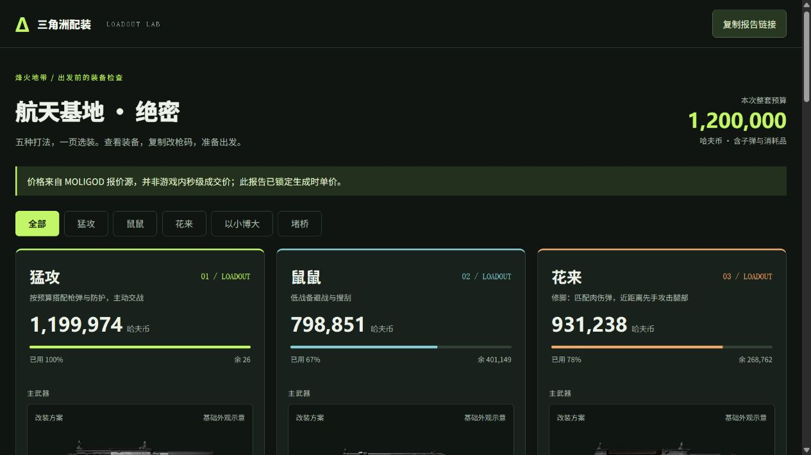
图2 航天基地绝密120万完整图文报告
图2显示猛攻、鼠鼠和花来的预算概览，页面下方继续展示头甲、携行与补给，顶部可切换五个板块。枪械图片为基础外观示意，具体改装以配件清单与改枪码为准。120万样例中猛攻为五级弹、鼠鼠为四级弹；页面校验与工作流规则同步后，原报告链接可正常打开。[8][10]

交互式页面设计与操作流程

页面结构与交互设计
V20参考实操手册案例三“待办助理”的单页面组织方式，在任务输入区下方展示处理结果，再提供历史记录入口。手册的页面设计与数据资源绑定内容位于印刷页205—208。配装场景的核心输入固定，因此将“地图、行动难度、整套预算”设置为主表单，让用户在点击“一键生成配装”后直接进入核算流程。[9]
在女娲“网页开发”中选择“创建—在线创建”，使用React模板建立“三角洲配装作战台”，填写页面说明，再通过自然语言描述生成表单、结果区和最近战报区。界面采用深绿色背景与黄绿色按钮，主操作保持清晰。表单默认长弓溪谷、常规、50万哈夫币；图3展示航天基地绝密120万的参数填写状态。
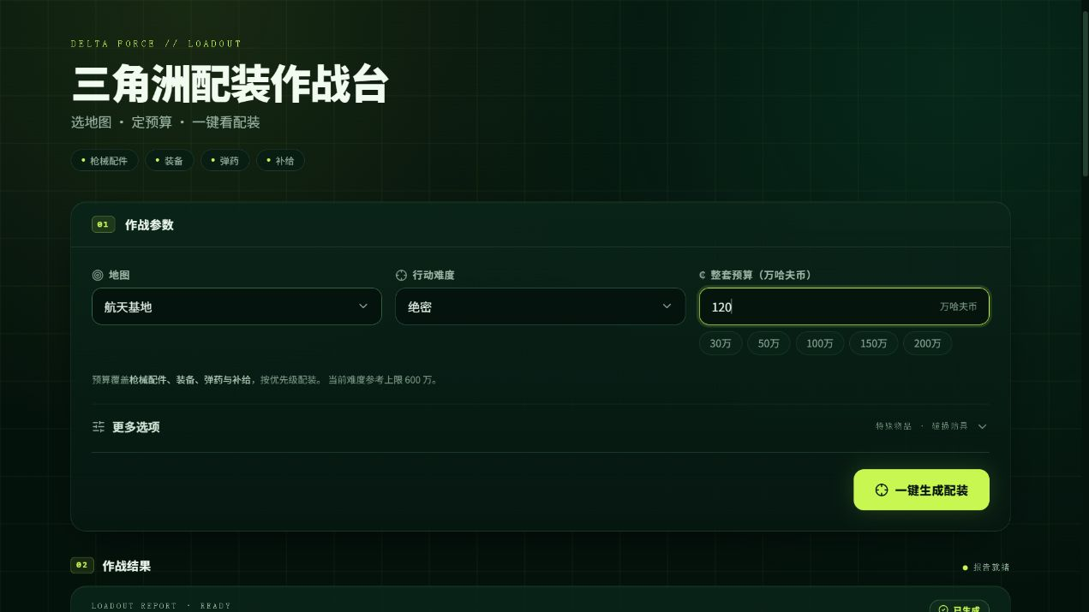
图3 交互式配装页面与主表单
地图与难度按照现有12条规则联动：零号大坝支持常规、机密和永夜；长弓溪谷与AZ3支持常规和机密；巴克什与航天基地支持机密和绝密；潮汐监狱支持绝密。切换地图后，若原难度不适用，页面自动选择该地图支持的首个难度。预算单位显式标为万哈夫币，并提供常用预算快捷按钮。
表6 页面控件与工作流字段映射
页面控件 | 提交字段 | 默认值与处理
地图与行动难度 | map、difficulty | 长弓溪谷、常规；联动选择有效组合
整套预算 | budget | 默认50万；正数、最多两位小数，乘10000后取整
允许特殊物品 | allow_rare | 默认false；在更多选项中主动开启
接受破损防具 | allow_damaged | 默认true；关闭后提交false
一键生成配装 | request_json | 将以上字段序列化为单个JSON字符串
“更多选项”默认折叠，包含特殊物品授权和破损防具偏好。页面会解释特殊物品包括六级头甲、AW、红色背包、金色及以上胸挂，避免用户不知情地开启授权。预算为0或格式不合法时先在页面提示；超过难度预算上限时说明封顶规则，仍提交用户原始预算，由工作流统一处理。

数据资源绑定与结果展示
页面创建后，进入“数据”标签，在“数据资源”右侧点击“＋”，选择已发布的df_搭配_绝密预算V19_1工作流并添加。数据资源绑定成功后，页面生成器依据该资源实际提供的接口定义完成调用。主按钮直接执行绑定资源，不把表单内容拼成一句聊天消息，也不再次调用主智能体。
工作流只有一个开始节点输入request_json，类型为String。页面将地图、难度、转换后的哈夫币预算以及两项布尔选项组成对象，再用JSON.stringify序列化后传入。返回时解析success、message与data中的output、report_url、missing_input和map_error，成功结果进入报告区，参数或调用错误显示具体提示。
页面表单 → 参数校验与单位转换 → request_json
→ 已绑定配装工作流 → output与report_url
→ 页面摘要与完整图文报告 → 本机最近战报
生成期间按钮禁用并显示正在核价，避免用户连点造成重复请求。结果标题使用本次提交时的参数快照，后续修改表单不会改变旧报告的地图和预算。页面保留失败提示与重试入口；某一种打法无可行方案时，仍展示其他打法和完整报告中的失败原因。
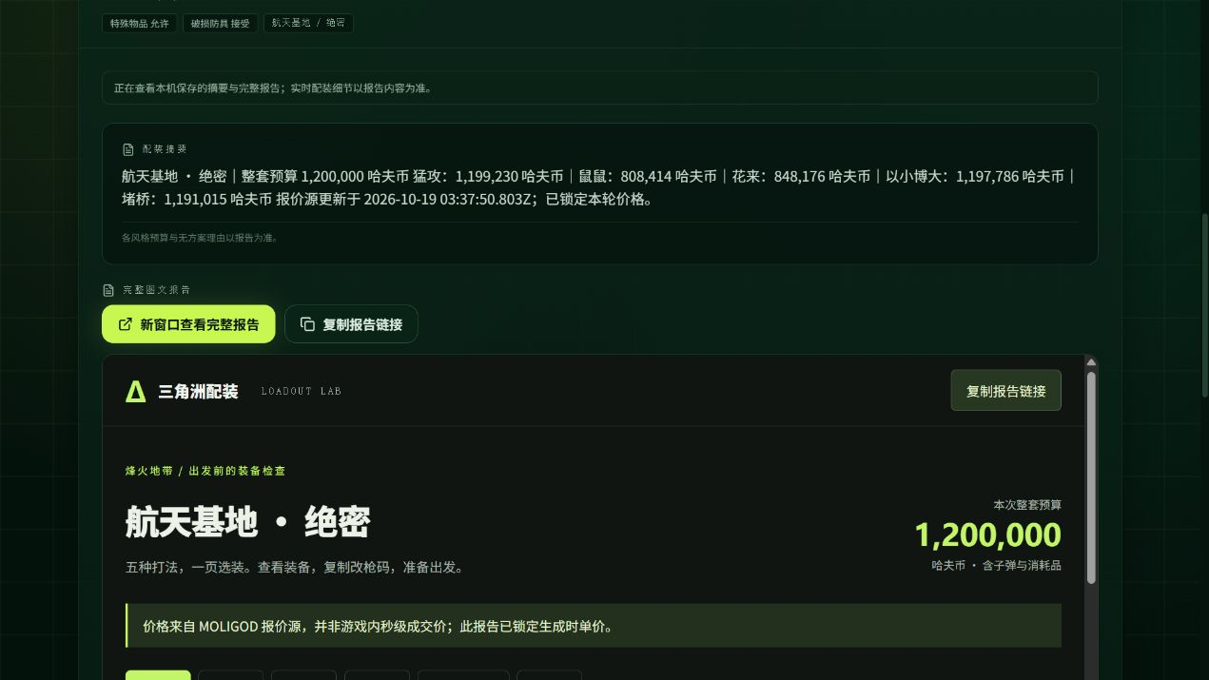
图4 页面摘要与嵌入式完整图文报告
如图4所示，页面使用iframe嵌入原有报告，并提供新窗口查看和复制链接按钮。完整report_url及#r=后的数据原样保留，装备图片、配件清单、改枪码和生成时价格不被压缩成聊天正文。最近战报保存最近五份成功结果的请求、时间、摘要与完整链接；该记录位于当前浏览器本地，刷新后可回看，但不表示跨设备同步。[11]

用户操作流程
第一步，打开智能体默认展开的配装作战台，或直接进入已发布页面。在地图下拉框选择目标地图，再选择可用难度。第二步，输入整套预算，例如120表示120万哈夫币；预算包含枪械配件、装备、弹药和补给。需要特殊装备或不接受破损防具时，展开更多选项进行调整。
第三步，点击“一键生成配装”，等待核价完成。第四步，在结果区比较各打法总价，并滚动查看装备图片、弹药等级、补给和改枪配件；页面内阅读空间不足时，点击“新窗口查看完整报告”。如遇预算不足，按提示提高预算后重新生成，不能把建议预算当成已经生成的方案。
第五步，需要回看时从“最近战报”选择原记录，或使用复制的完整报告链接。历史报告保留原生成时价格；准备购买前再次核价。课堂演示可先展示一份正式生成的报告，再演示刷新后的恢复操作，说明历史记录的保存位置。

智能体配置与发布

系统提示词配置
工作流完成后，在主智能体的系统提示词区域配置角色、参数收集、工具调用和输出约束。角色设为国服PC端三角洲行动烽火地带配装助手；交互要求是缺项才追问、已有授权不重复询问；调用要求是将原始需求封装为request_json，预算偏低也先进入工作流核算。关键片段见附录A。
主提示词只保留稳定的行为约束和关键风格边界，详细枪池、价格与补给规则交给工作流执行。它还要求仅引用本轮工具返回的金额和链接，异步受理后不猜测结果、不重复调用，不能截断report_url或复用上轮报告。这样可以减少模型自由复述对事实和链接完整性的影响。

工作流绑定与异步设置
首先发布已调试的工作流，再在主智能体的“工具—工作流”中添加当前版本。现有智能体绑定df_搭配_绝密预算V19_1，已移除原V18_2绑定。绑定后将调用方式设为按需调用，开启异步运行，将直接输出选项设为“否”（directOutput为0），分别保存设置，再发布主智能体。
异步任务受理后，主智能体仅提示正在核算；任务完成后由平台写回摘要和链接。如果结果没有即时出现，先刷新当前会话检查，不立即重复发送。此前验证使用3轮模型上下文，控制历史文本进入模型的长度；完整配装仍通过历史报告链接保存，不能把缩短上下文理解为删除报告明细。

页面组件绑定与默认展开
完成页面调试后，在页面编辑器选择“发布—发布成组件”。回到原智能体的“界面配置—页面”，点击添加并选择“三角洲配装作战台”，再开启“展开页面区”。这一设置与手册待办助理的页面组件绑定方式一致，使用户进入智能体后能直接看到表单。[9]
开场白相应改为表单操作引导，说明更多选项与本机战报。主提示词补充页面已直接执行工作流、不得因页面提交重复发起聊天调用等约束，同时保留用户主动聊天时的原有处理方式。保存配置后发布主智能体，发布范围沿用个人空间；页面组件和主智能体分别发布，避免只保存草稿而没有更新入口。

试运行与发布检查
调试时先在工作流中输入一份完整request_json，检查参数处理、地图查询、价格模式和结束节点输出；再从智能体对话发起同样需求，确认调用的是当前工作流。最后打开实际返回的报告，检查图片、金额、弹药与补给，并刷新会话再次打开同一链接。
发布检查同时覆盖工作流、智能体绑定、交互页面和报告校验。各组件修改后分别发布，再通过实际操作验证。既有配置备份与在线运行记录用于核对节点引用和最终效果。[3][8][11]

试运行与效果验证

测试设计与检查方法
试运行覆盖代码回归、工作流节点对比、真实在线调用、报告打开和会话保存。代码回归检查规则边界与异常输入；节点对比检查平台脚本与独立引擎是否一致；在线调用验证实际参数传递；报告检查继续核对渲染规则与图片；保存测试比较刷新前后的完整URL。各层结果分别记录，不能用“链接已生成”替代“报告可打开”。
表7 主要测试层次与证据
测试层次 | 覆盖范围 | 检查结果
独立引擎 | V19共16项自动测试 | 弹级、成色授权、紫头修及基础医疗等通过
工作流代码 | 7组场景×5风格 | 状态、金额及失败原因与独立引擎一致
女娲在线调用 | 航天绝密100万和120万 | 6套有效方案通过费用、口径、装备和补给检查
报告网页 | 2份真实报告及360组弹药规则 | 修复鼠鼠四级弹拦截；金额和预算检查仍生效
历史保存 | 刷新前后4条已加载链接 | 逐字一致，包含两条V19新报告

代表性场景与运行结果
在线测试输入分别为“航天基地，绝密，整套预算100万，允许特殊物品，接受破损防具”和将预算提高到120万后的同场景请求。两轮使用2026年10月18日16:47与16:49左右的来源报价，结果见表8。表中金额均为哈夫币，不代表之后购买时的固定价格。[8]
表8 航天绝密两轮在线测试结果
预算 | 猛攻 | 鼠鼠 | 花来 | 以小博大 | 堵桥
1,000,000 | 无可行方案 | 726,217 | 861,602 | 无可行方案 | 无可行方案
1,200,000 | 1,199,974 | 798,851 | 931,238 | 1,194,647 | 无可行方案
100万预算下，猛攻候选最低完整支出为1092190，其中入场装备646741、弹药399330、基础补给46119，差额92190，系统提示提高至约110万后重新核价。120万时猛攻可以输出五级弹方案，两轮鼠鼠均使用四级弹。120万堵桥候选最低支出仍为1200633，超过预算633，系统据实提示提高至约121万，没有输出超预算清单。
表9 不同地图与预算的历史在线样例
地图与难度 | 预算 | 猛攻总价 | 弹级 | 花来头甲 | 以小博大头甲
长弓溪谷机密 | 500,000 | 498,308 | 4 | 29,179 | 7,083
航天基地机密 | 1,500,000 | 1,499,667 | 5 | 126,126 | 178,089
航天基地绝密 | 4,000,000 | 3,934,690 | 5 | 128,361 | 180,324
零号大坝常规 | 500,000 | 445,638 | 3 | 29,179 | 29,179
航天机密复验 | 1,500,000 | 1,498,146 | 5 | 128,361 | 180,324
表9保留V18的代表性历史结果。其金额来自2026年10月18日对应轮次报价，主要用于说明不同地图、难度与预算下的规则表现。150万机密猛攻使用五级弹，常规猛攻使用三级弹；花来与以小博大头甲成本分别满足各自上限，非航天地图的堵桥返回不适用。[3]
V19另用同一批最新报价完成100万、120万、150万、400万绝密，以及150万禁止破损、机密150万、常规50万共7组本地节点对比。该批100万猛攻建议约108万，与表8在线建议约110万的差异来自报价批次，应按各自生成时间理解。自动测试同时确认四级头可配紫头修、金血包和维修可选，以及删除必要绿针会被拒绝。[7]

交互式页面实测
2026年10月19日，通过页面按钮完成三组请求，结果见表10。前两组用于页面联调，第三组在正式发布的prod页面中执行。测试沿用V19业务规则，每次获取最新可用报价，因而金额不应与前一天的历史测试强行对应。[11]
表10 V20交互式页面调用结果
场景与预算 | 猛攻 | 鼠鼠 | 花来 | 以小博大 | 堵桥
长弓常规50万 | 498,962 | 179,901 | 239,382 | 168,755 | 不适用
航天绝密100万 | 预算不足 | 813,027 | 无方案 | 998,164 | 预算不足
航天绝密120万 | 1,199,230 | 808,414 | 848,176 | 1,197,786 | 1,191,015
100万样例中，猛攻保留五级弹要求，当前候选最低完整支出为1018882，系统提示提高至约102万后重新核价；鼠鼠仍能给出可行方案。正式页面120万样例中，五套方案均未超预算，猛攻、以小博大与堵桥使用五级弹，鼠鼠使用四级弹，花来按同口径修脚弹规则使用三级弹。
交互检查确认：预算0会在提交前拦截，地图和难度可联动；生成期间按钮禁用，成功后完整报告在页面内加载。120万报告的复制链接与原始report_url逐字一致，刷新正式页面后，从最近战报恢复的链接也逐字一致。此次结论对应三组配装与本机刷新回看，不替代跨设备同步或长期压力测试。

典型问题与优化处理
会话保存方面，早期五套清单及图片链接在聊天正文中反复展开，增加了长会话负担。优化后采用异步执行、短摘要和完整报告分离，保留全部业务明细。验证时既逐字符比较刷新前后的完整URL，也检查较早历史是否只是尚未分页加载。V17首次刷新仅出现7条链接，加载较早记录后恢复到10条；V19本次4条已加载链接刷新后保持一致。[5][8]
报告展示方面，V19允许绝密鼠鼠使用四级弹后，独立网页仍沿用绝密统一五级下限，导致出现“弹药等级未通过检查”。问题位于展示校验与工作流规则的不同步。修复将绝密鼠鼠下限调整为四级，保留猛攻五级弹要求，更新网页资源版本，并在错误提示中加入板块与弹药信息。随后用两份真实报告和360组规则组合复测，原120万链接在线打开正常，图片及清单保留。[10]
这些问题说明，智能体调试应延伸到用户最终看到的结果。一次完整验收应从输入需求开始，依次确认工具执行、金额与规则、报告打开以及刷新后回看。只验证单个节点运行成功，容易遗漏跨组件的规则差异。

测试范围与后续改进
现有多轮保存结论对应已登录的预览与调试会话及记录中的轮次，不代表无限轮次压力测试。接口异常回退完成了本地模拟，未在生产环境强制断网验证底层超时。后续可补充更多客户端和连续轮次，以及新赛季目录变化、极端行情与报价缺失等场景。

成果发布与课程实践总结

女娲版与独立技能版
女娲版提供表单、聊天和图文报告入口，V20页面发布成组件并默认展开。GitHub独立技能版提供数据、规则引擎、候选校验与HTML报告生成，需Node.js 22及以上，无npm运行依赖；女娲页面源代码未随独立技能包分发。
项目已建立公开仓库https://github.com/XqCIA/df_loadout，分发时必须保留.agents/skills/delta-loadout目录，其中包含SKILL.md、data、references和scripts。仓库说明、示例与测试不能替代这一核心目录。核心目录已补齐，仓库下载版通过测试与报告生成验证；WorkBuddy按技能ZIP导入方式准备，但客户端导入尚未实际验证，不等同于已经上架技能市场。[1]

版本维护与复现方法
规则变化需同步候选生成、最终校验和报告检查；目录变化需核对枪体、配件与改枪码；报价变化需检查时效、覆盖率与缺价处理。发布时保留配置、源码版本和测试记录，并实际打开报告验证。
女娲端复现顺序为：准备数据表并核对字段，导入并调试工作流，发布工作流，创建页面并绑定数据资源，发布页面组件，再绑定主智能体并开启“展开页面区”，最后进行表单提交、聊天调用及历史回看。独立技能版从GitHub获取完整目录，通过命令行生成结果及HTML报告；具体入口见附录B。

课程实践体会
本次实践把提示词、数据表、工作流与交互页面连接起来。大模型选择候选，代码核验规则，页面收集参数并展示结果。地图、难度、预算适合表单输入，需要详细表达偏好时仍可使用聊天。
低预算优化需要区分必须保留的规则与可按余额调整的配置。页面化让用户更容易使用这套计算能力。课程成果包括工作流、交互页面、测试和图文报告；演示视频围绕表单提交、规则核验与历史回看展开。

参考文献
[1] XqCIA. df_loadout 三角洲行动配装技能项目[EB/OL]. https://github.com/XqCIA/df_loadout, 访问日期2026-10-18.
[2] MOLIGOD. 三角洲行动交易与军械资料[DB/OL]. https://moligod.com/trade/; https://moligod.com/armory/. 项目目录快照日期2026-10-13.
[3] 本项目. V18价格节点与测试记录及发布配置导出[R]. 2026-10-18. 对应soak_v18_runs_audit.json、v18_persistence.json与v18_deployment_check.json.
[4] 本项目. V17整体审查与移植说明及工作流等价回归记录[R]. 2026-10-18. 对应v17_graph_regression.json.
[5] 本项目. V17在线四轮复测记录[R]. 2026-10-18. 对应soak_v17_runs_audit.json与soak_v17_persistence.json.
[6] 本项目. 独立技能包自动测试与解压运行记录[R]. 2026-10-18. 对应engine.test.mjs与pricing.test.mjs.
[7] 本项目. V19绝密预算策略与导出节点复测[R]. 2026-10-18. 对应budget-v19.test.mjs与v19_graph_test.json.
[8] 本项目. V19女娲在线两轮测试与保存验证[R]. 2026-10-18. 对应soak_v19_runs_audit.json与v19_persistence.json.
[9] 智能体案例搭建实操手册[Z]. 课程参考材料. 第六章AI智能体产品搭建，6.2及6.3节，印刷页169—208. 阅读日期2026-10-19.
[10] 本项目. V19报告网页校验修复与回归记录[R]. 2026-10-18. 对应test_report_v19.mjs、v19_report_regression.json及修复后在线报告截图.
[11] 本项目. V20交互式页面实施与实测记录[R]. 2026-10-19. 对应V20交互式页面实施记录、v20_form_test_50.json、v20_form_test_100.json、v20_form_test_120.json及页面截图.

附录

附录A 系统提示词与调用示例
以下摘录用于说明主智能体的角色、调用方式与输出约束，详细物品和预算规则由工作流代码执行。
你是国服PC端三角洲行动烽火地带配装助手。聊天需求收集地图、难度、整套预算与特殊物品授权，缺项才追问；金额、物品、改枪码、可行性和报告链接仅引用本轮工具结果。
使用request_json字符串传参。allow_damaged默认true；allow_flower_bag、allow_penalty_helmet、allow_assault_used_armor默认false，只有用户明确要求对应例外才传true。传原始预算，由工作流按行动上限封顶；不要主观判断预算低而跳过调用。
聊天调用受理后等待异步结果，不重复调用或猜测。引用本轮完整report_url，保留#r=后全部内容；报价按实际来源时间或快照回退说明，不声称游戏内秒级实时。
绝密猛攻保留五级弹，鼠鼠允许四级弹。医疗、防护成色和维修按既定规则及预算选择；预算不足时说明缺口并建议提高预算，不降低猛攻弹级。
V20页面直接提交表单并调用工作流。用户询问使用方法时优先介绍表单与更多选项；不得因为页面提交而在聊天中重复调用。最近五份战报仅保存在当前浏览器，不声称跨设备同步。
工作流开始节点的request_json为String类型，其字符串内容示例如下。主智能体负责将自然语言整理为同样的字段结构。
{"map":"航天基地","difficulty":"绝密",
"budget":1200000,"allow_rare":true,"allow_damaged":true}

附录B 独立技能版运行入口
获取GitHub仓库后，确认.agents/skills/delta-loadout目录完整，在仓库根目录运行以下命令。第一条命令在此处换行展示，实际执行需合并为一行。
node .agents/skills/delta-loadout/scripts/loadout.mjs generate
--request examples/request.json --out outputs/demo
node --test tests/*.test.mjs
离线核算时，在生成命令末尾添加--prices snapshot。outputs/demo目录包含完整报告report.html、结构化结果result.json和报价记录prices.json。[6]

附录C 交互页面访问与课堂演示
正式页面地址如下。进入页面后选择地图、难度并输入预算，无需先向主智能体发送消息。
https://agent.nuwax.com/page/2022659972861952-33302369/prod/
演示可选择航天基地、绝密、120万，允许特殊物品并接受破损防具。展示表单提交、五级弹猛攻、四级弹鼠鼠及历史回看；使用已有100万战报说明预算不足，数值按实际画面解说。
配套视频文案以课程作业开场，按约1分50秒安排。较长等待可剪辑并标注“等待过程已剪辑”，不以历史结果冒充当次请求。

